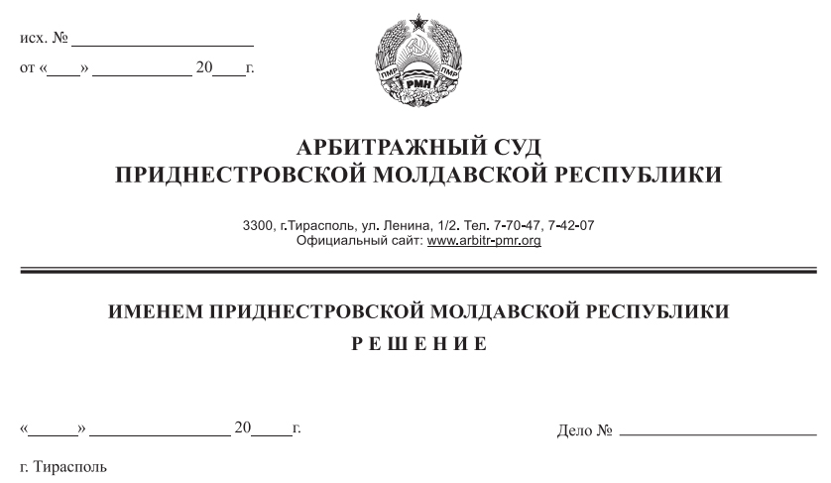

10 марта 21 85/21-10

Арбитражный суд Приднестровской Молдавской Республики в составе судьи Сливка Р.Б., рассмотрев в открытом судебном заседании исковое заявление Министерства юстиции Приднестровской Молдавской Республики, г. Тирасполь, ул. Ленина, 26, к Государственному предприятию «Стройснабкомплект», г. Рыбница, ул. Чернышевского, д. 57, **о принудительной ликвидации**, при участии:

от истца: заявление о рассмотрении в отсутствие представителя от 26.02.2021 г.,

от ответчика: не явился, извещен (почтовое уведомление № 1/738 от 17.02.2021г.)

**УСТАНОВИЛ:**

Министерство юстиции Приднестровской Молдавской Республики (далее – истец) обратилось в Арбитражный суд ПМР с исковым заявлением, в котором просит ликвидировать Государственное предприятие «Стройснабкомплект» (далее – ГП «Стройснабкомплект», ответчик) в связи с грубым нарушением законодательства Приднестровской Молдавской Республики о государственной регистрации юридических лиц.

Определением Арбитражного суда ПМР от 17 февраля 2021 года исковое заявление Министерства юстиции Приднестровской Молдавской Республики принято к производству и судебное заседание назначено на 01 марта 2021 года. Очередное судебное заседание назначено на 10 марта 2021 года (определение от 01 марта 2021 года).

Ответчик в судебное заседание не явился, при надлежащем извещении о времени и месте судебного разбирательства (почтовое уведомление № 1/738 от 17.02.2021г.). Отзыв на исковое заявление ответчик не представил.

Арбитражный суд, исходя из положений подпункта б) пункта 2 статьи 102-3, пункта 2 статьи 108 АПК ПМР, принимая во внимание достаточность доказательств, имеющихся в материалах дела, суд счел возможным рассмотреть дело в отсутствии представителей сторон.

Суд, исследовав материалы дела, находит иск обоснованным и подлежащим удовлетворению. При этом суд исходит из следующего.

Как следует из материалов дела, ГП «Стройснабкомплект» было зарегистрировано 26 октября 1994 года за регистрационным номером 2920.

В соответствии с подпунктом д) пункта 1 статьи 12 Закона ПМР «О государственной регистрации юридических лиц и индивидуальных предпринимателей в Приднестровской Молдавской Республике» в государственном реестре юридических лиц содержатся сведения об учредителях юридического лица, в отношении акционерных обществ – также сведения о держателях реестров их акционеров, в отношении обществ с ограниченной ответственностью – сведения о размерах долей их участников в уставном капитале общества, в отношении унитарных предприятий, учреждений – сведения о собственнике имущества (органе государственной власти и управления или местного самоуправления, уполномоченном на осуществление полномочий собственника).

В соответствии с пунктами 1 и 2 статьи 10 Закона ПМР «О государственных и муниципальных унитарных предприятиях» учредителями унитарных предприятий могут выступать Приднестровская Молдавская Республика или административно-территориальная единица Приднестровской Молдавской Республики. Решение о создании государственного (муниципального) предприятия принимается соответствующим органом государственного управления, в ведении которого находятся вопросы управления имуществом, если иное не предусмотрено законом. Решение о создании казенного предприятия принимается соответствующим органом государственного управления Приднестровской Молдавской Республики.

Согласно сведениям государственного реестра юридических лиц по состоянию на 1 февраля 2021 года учредителями и собственниками имущества ГП предприятия «Производственно-коммерческая база «Стройснабкомплект» является Министерство торговли и материальных ресурсов Приднестровской Молдавской Республики.

Однако, Министерство торговли и материальных ресурсов Приднестровской Молдавской Республики не входит в структуру существующих на сегодняшний день исполнительных органов государственной власти и управления в Приднестровской Молдавской Республике, закрепленную в Приложении к Указу Президента Приднестровской Молдавской Республики  от 19 декабря 2016 года  № 10 «Об утверждении системы и структуры исполнительных органов государственной власти Приднестровской Молдавской Республики» (САЗ 17-1).

Так, Министерство торговли и материальных ресурсов Приднестровской Молдавской Республики ликвидировано и его правопреемником являлось Министерство экономики и материальных ресурсов Приднестровской Молдавской Республики (Указ Президента Приднестровской Молдавской Республики от 23 июня 1995 года № 172 «Об органах государственного управления Приднестровской Молдавской Республики» (САМР 95-6). Указом Президента Приднестровской Молдавской Республики от 28 февраля 1997 года №115 «Об органах государственного управления Приднестровской Молдавской Республики» (Д) Министерство экономики и материальных ресурсов Приднестровской Молдавской Республики реорганизовано в Министерство экономики Приднестровской Молдавской Республики, Министерство финансов Приднестровской Молдавской Республики, Государственный комитет по внешним экономическим связям и торговле Приднестровской Молдавской Республики и Государственный комитет по статистике Приднестровской Молдавской Республики. Затем, Указом Президента Приднестровской Молдавской Республики от 9 августа 2000 года № 290 «О некоторых вопросах реорганизации исполнительных органов государственной власти Приднестровской Молдавской Республики, в ведении которых находятся вопросы экономики и государственных финансов в связи с формированием Кабинета Министров» (Д) Министерство финансов Приднестровской Молдавской Республики и Государственный комитет по внешнеэкономическим связям и торговле были реорганизованы и их правопреемником было определено Министерство экономики Приднестровской Молдавской Республики, которое в последствии, согласно подпункту а) пункта 3 Указа Президента Приднестровской Молдавской Республики от 24 января 2012 года  № 41 «Об утверждении системы и структуры исполнительных органов государственной власти Приднестровской Молдавской Республики» (САЗ 12-5) было реорганизовано в Министерство экономического развития Приднестровской Молдавской Республики.

Указанное обстоятельство свидетельствует о том, что в государственном реестре юридических лиц содержатся недостоверные сведения о собственнике имущества ГП «Производственно-коммерческая база «Стройснабкомплект».

Из материалов дела следует, что Истцом было направлено Предупреждение №5-11/74 от 20 февраля 2020 года в адрес ответчика о необходимости устранения нарушений действующего законодательства о государственной регистрации юридических лиц.

Названное Предупреждение также было направлено в адрес Министерства экономического развития Приднестровской Молдавской.

Однако, согласно материалам дела, в регистрирующий орган не были представлены необходимые документы для внесений изменений в сведения государственного реестра.

Кроме того, согласно информации представленной Государственной налоговой службой Министерства финансов Приднестровской Молдавской Республики ГП «Производственно-коммерческая база «Стройснабкомплект» на налоговом учете не состоит.

Таким образом, в ходе рассмотрения дела судом установлено, что в нарушение норм Закона ПМР «О государственной регистрации юридических лиц и индивидуальных предпринимателей» отражены недостоверные сведения о собственнике имущества.

Согласно пункту 2 статьи 66 Закона ПМР «О государственной регистрации юридических лиц и индивидуальных предпринимателей в Приднестровской Молдавской Республике» регистрирующий орган обязан обратиться в суд с требованием о ликвидации (прекращении деятельности) субъектов права в случае допущенных при их создании грубых нарушений законодательных актов или иных правовых актов, если эти нарушения носят неустранимый характер, а также в случае неоднократных либо грубых нарушений законодательных актов или иных нормативных правовых актов о государственной регистрации юридических лиц и индивидуальных предпринимателей.

Соответственно Министерство юстиции ПМР обоснованно во исполнение обязанности, установленной положениями названного Закона, обратилось в Арбитражный суд ПМР с настоящим иском.

При таких обстоятельствах, суд считает, что нарушение ответчиком положений Закона ПМР «О государственной регистрации юридических лиц и индивидуальных предпринимателей в Приднестровской Молдавской Республике» следует квалифицировать как грубое нарушение Закона, что в соответствии с пунктом б) части 2 статьи 64 Гражданского кодекса ПМР, является основанием для ликвидации юридического лица. В связи с изложенным, требование истца о принудительной ликвидации ГП «Производственно-коммерческая база «Стройснабкомплект» обоснованно и подлежит удовлетворению.

В соответствии со статьей 84 АПК ПМР судебные расходы относятся на лиц, участвующих в деле, пропорционально размеру удовлетворенных требований. Учитывая, что исковые требования подлежат удовлетворению, государственная пошлина относится на ответчика.

Арбитражный суд ПМР, руководствуясь пунктом б) части второй статьи 64 Гражданского кодекса ПМР, статьями 84, 113-116, 122, 123 АПК ПМР,

**РЕШИЛ:**

1. Исковые требования Министерства юстиции ПМР удовлетворить.

2. Ликвидировать ГП «Производственно-коммерческая база «Стройснабкомплект», зарегистрированное в государственном реестре юридических лиц 26 октября 1994 года за № 2920, свидетельство о регистрации 2920 А, местонахождение: г. Рыбница, ул. Чернышевского, д. 57.

3. Назначить ликвидатора ГП «Производственно-коммерческая база «Стройснабкомплект» в лице ликвидационной комиссии при Государственной администрации Рыбницкого района и г. Рыбница.

4. Взыскать с ГП «Производственно-коммерческая база «Стройснабкомплект» в доход Республиканского бюджета государственную пошлину в размере 435,00 рублей ПМР.

Решение может быть обжаловано в течение 15 дней после принятия в кассационной инстанции Арбитражного суда ПМР.

Судья Р.Б. Сливка